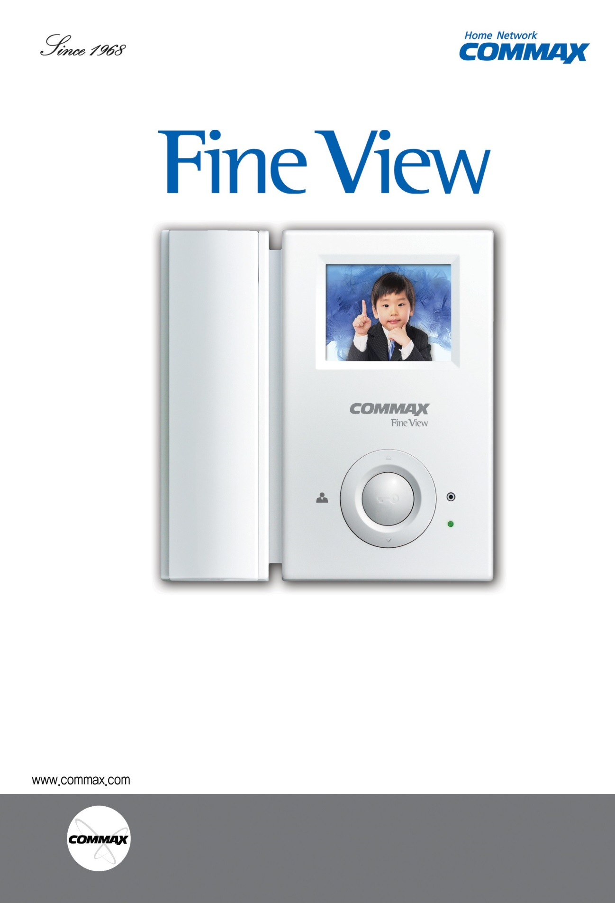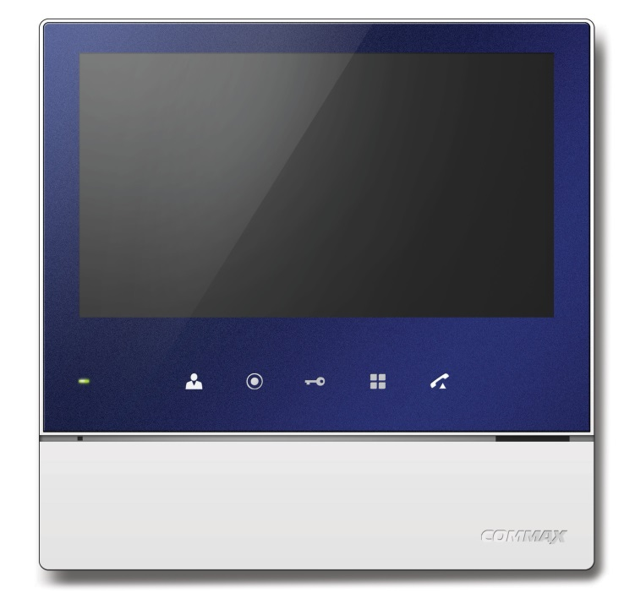

**Руководство пользователя**

**Видеодомофон** CDV-70H2

* Спасибо за выбор продукции COMMAX.
* Пожалуйста, внимательно ознакомьтесь с настоящим руководством пользователя и следуйте его указаниям.
* Производитель не несет ответственности за повреждения, вызванные некорректным использованием устройства.

# Приветствие

### Спасибо за выбор COMMAX.

### Пожалуйста, внимательно ознакомьтесь с настоящим руководством перед использованием устройства.

# Содержание

Приветствие 1

Greetings 1

Table of Contents 1

1. Warnings and caution 2

2. Product Overview 4

3. How to use 5

4. Settings 7

5. Installation 9

6. Wiring 10

7. Package Contents 12

8. Caution in use 13

9. Miscellaneous 13

10. Specification 13

Содержание 1

1. Меры предосторожности 2
2. Составные части 4
3. Эксплуатация устройства 5
4. Наблюдение 6
5. Настройки 6
6. Перезагрузка 8
7. Инсталляция 8
8. Проводка 9
9. Комплектация 11
10. Спецификация 11

# Меры предосторожности

Пожалуйста, следуйте перечисленным ниже рекомендациям при использовании устройства.

### 

### 

Предупреждение

### 

2. Название частей

### 

|  |  |  |  |  |  |
| --- | --- | --- | --- | --- | --- |
| № | наименование | № | наименование | № | наименование |
| 1 | Дисплей (ЖК) | 5 | Интерком/  Кнопка выбора | 9 | Динамик |
| 2 | Индикатор состояния | 6 | Кнопка отпирания замка/  Движение вверх/вправо | 10 | Переключатель питания |
| 3 | Микрофон | 7 | Кнопка Меню |  |  |
| 4 | Наблюдение /  Движение вниз/влево | 8 | Вызов / ответ на вызов |  |  |

## Дисплей (ЖК)

1. **Индикатор состояния:** зеленый светодиод указывает, что монитор включен.

## Микрофон

1. **Кнопка наблюдения / движения вниз:** нажмите, чтобы получить изображение от камеры вызывной панели / в меню используйте для движения вниз / влево по пунктам меню.
2. **Интерком / кнопка выбора:** нажмите для вызова интеркома / в меню используйте для команды «выбрать».
3. **Кнопка отпирания дверного замка / движение вверх:** нажмите для отпирания дверного замка / в меню используйте для движения вверх/вправо по пунктам меню.
4. **Кнопка Меню:** нажмите для входа в Меню для настройки параметров дисплея, звука вызова, получении информации о продукции.
5. **Кнопка вызова / ответа на вызов:** нажмите для вызова / ответа на вызов посетителя.

## Динамик.

## Переключатель питания.

3. Эксплуатация устройства

## Вызов от посетителя

① Когда посетитель нажимает кнопку вызова на панели, раздается звуковой сигнал и изображение посетителя появляется на мониторе.

② Нажмите на кнопку ответа на вызов, чтобы переговорить с посетителем. Чтобы впустить посетителя, нажмите на кнопку отпирания дверного замка. (Отпирание дверного замка возможно только во время разговора с посетителем).

③ Если во время диалога кто-то поднимет трубку параллельно подключенного интеркома, установится трехстороннее общение.

④ Для завершения диалога нажмите кнопку вызова/ответа на вызов. Тогда диалог будет прекращен и монитор вернется в режим ожидания.

## Общение при помощи дополнительно подключенного интеркома

2-1. Ответ на вызов от посетителя при помощи интеркома

① При вызове от вызывной панели на интеркоме звучит вызывной сигнал и на мониторе.

② Поднимите трубку интеркома, чтобы ответить на вызов. Нажмите на кнопку отпирания дверного замка, чтобы впустить посетителя.

2-2. Общение между интеркомом и монитором

2-2-1. Вызов от интеркома на монитор

* 1. Чтобы вызвать монитор с интеркома, поднимите трубку на интеркоме и нажмите кнопку вызова. На мониторе раздастся сигнал вызова.
  2. Для ответа на вызов нажмите кнопку вызова.
  3. Если во время диалога между монитором и интеркомом посетитель нажмет кнопку вызова на вызывной панели, на мониторе появится изображение посетителя и установится 3-х стороннее общение.
  4. Нажмите на кнопку вызова/ответа на вызов для завершения диалога.

2-2-2. Вызов от монитора на интерком

Нажмите кнопку вызова и кнопку интеркома, чтобы вызвать интерком с монитора.

(Сигнал вызова будет звучать на интеркоме только при нажатой кнопку интеркома на основном мониторе.) Для ответа поднимите трубку интеркома.

## Наблюдение: возможность просмотреть изображение от камеры вызывной панели.

Действия в режиме ожидания

- Нажимайте кнопку наблюдения (MONITOR) последовательно, изображение на дисплее монитора будет переключаться: вызывная панель 1 → вызывная панель 2 → откл → вызывная панель 1 и т.д..

1. Настройки
   * Для выполнения настроек используются 4 следующих кнопки.
   * Вход / выход из меню: кнопка «МЕНЮ» (MENU)
   * Команда «Выбрать» и «Ввод»: кнопка выбора (SELECT) - кнопка интеркома
   * Движение вверх / вправо: кнопка отпирания дверного замка
   * Движение вниз / влево: кнопка наблюдения

Вы можете отрегулировать параметры изображения на дисплее, утилиты и просмотреть информацию о версии установленной программы на устройстве. Для этого нужно нажать кнопку МЕНЮ в режиме разговора с посетителем и в режиме ожидания, а затем используя кнопки движения вверх / вниз.

5-1. Настройки дисплея (яркость/контрастность/цветность)

Нажмите кнопку МЕНЮ, перейдите в раздел DOOR VIDEO SET (настройка параметров дисплея) и войдите в этот раздел при помощи кнопки выбора (SELECT).

1. Яркость (BRIGHTNESS): позволяет отрегулировать яркость изображения
2. Контрастность (CONTRAST): позволяет отрегулировать контрастность изображения.
3. Цветность (COLOR): позволяет отрегулировать цветопередачу изображения.

## Как отрегулировать

① Перейдите к нужному вам разделу МЕНЮ при помощи кнопок движения вверх/вниз.

② Нажмите «Выбрать» (SELECT), чтобы перейти в выбранный раздел.

③ Отрегулируйте параметры до нужных вам значений при помощи кнопок вверх/ вниз.

④ Нажмите кнопку «Выбрать» (SELECT) для сохранения изменений и завершения настройки.

1. Сброс всех настроек (RESET): инициализация устройства

## Как отрегулировать

① Перейдите к разделу “Сброс настроек» (RESET) в разделе «DOOR VIDEO SET».

② Нажмите кнопку «Выбрать» (SELECT), чтобы войти в раздел Меню.

③ Выберите «Да» (YES) при помощи кнопок движения вверх / вниз.

④ Нажмите кнопку «Выбрать» (SELECT).

1. Выход: выход из меню.

5-2. Утилиты (UTILITY) – дополнительные функции

Перейдите к разделу «UTILITY» в меню и перейдите в него при помощи кнопки «Выбрать» (SELECT).

1. Громкость динамика (SPEAKER-VOLUME): настройте уровень громкости звука динамика.

## Как настроить

① Перейдите в раздел «SPEAKER-VOLUME» при помощи кнопок вверх/вниз в разделе «UTILITY».

② Нажмите кнопку «Выбрать» (SELECT), чтобы войти в этот раздел.

③ Уровень громкости приемника от 1 до 3.

④ Для завершения настройки нажмите кнопку «Выбрать» (SELECT).

1. Громкость сигнала вызова (CHIME-BELL VOLUME): настройка уровня громкости сигнала вызова.

## Как настроить

① Перейдите к разделу «CHIME-BELL VOLUME» при помощи кнопок движения вверх/вниз в разделе меню «UTILITY».

② Нажмите кнопку «Выбрать» ( SELECT), чтобы перейти в этот раздел.

③ Отрегулируйте уровень громкости от 0 (беззвучный) до 3-х (максимальный). Нажмите кнопку «Выбрать» (SLECT), чтобы закончить настройку.

Формат изображения (SCREEN MODE): соотношение сторон экрана.

Как настроить

① При помощи кнопок движения вверх/вниз (UP /DOWN) перейдите к разделу меню SCREEN MODE (формат изображения) в разделе меню UTILITY.

② Нажмите SELECT (выбрать), чтобы войти в раздел.

③ При помощи кнопок вверх/вниз выберите необходимое вам соотношение сторон экрана.

④ Для завершения настройки нажмите SELECT.

Варианты формата изображения

* ZOOM: увеличенное изображение, сохраняющее актуальное соотношение сторон (4:3).
* 4:3: изображение с актуальным соотношением сторон 4:3 без увеличения. (Актуальный размер изображения от камеры).
* WIDE (широкоэкранный): изображение растянуто на весь экран без соблюдения актуального соотношения сторон (4:3), используется увеличенное соотношение сторон (16:9).

Выход: выход из раздела меню UTILITY.

5-3. Информация (эта функция позволяет проверить модель и версию устройства)

Чтобы получить информацию об используемом устройстве, нажмите кнопку МЕНЮ, перейдите к разделу ИНФОРМАЦИЯ (INFORMATION) при помощи кнопок навигации.

MODEL (модель): вы можете проверить название модели.

VERSION (версия): вы можете проверить версию модели.

SYSTEM (система): индивидуальный монитор (серия FINE VIEW).

TOUCH (тач-скрин): вы можете проверить версию тач-скрина.

VIDEO (видео): вы можете проверить формат передачи видео (NTSC/PAL).

* 1. SOURCE (источник): вы можете проверить, изображение от какой вызывной панели (DOOR) отображается сейчас на дисплее (DOOR1 / DOOR2).

5-4. Выход – выход из раздела меню ИНФОРМАЦИЯ.

1. СБРОС ВСЕХ НАСТРОЕК: **инициализация**

Нажмите одновременно и удерживайте кнопку интерфона и кнопку отпирания дверного замка в течение 3 секунд. После этого все настройки параметров изображения и настройка параметров громкости будут сброшены до заводских.

Будьте осторожны: если вы активизировали инициализацию (сброс всех пользовательских настроек), все выполненные ранее настройки будут удалены.

1. Установка

**1. Установка монитора**

### 

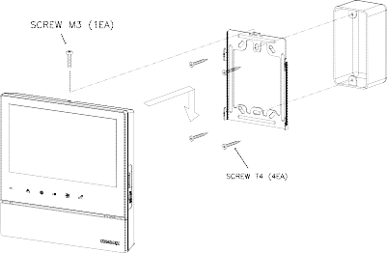

Примечание

① Не устанавливайте монитор в местах попадания прямых солнечных лучей.

② Рекомендованная высота установки 1450 ~ 1500 мм.

③ Не устанавливайте монитор в местах с сильным магнитным полем

**2. Установка вызывной панели**

### 

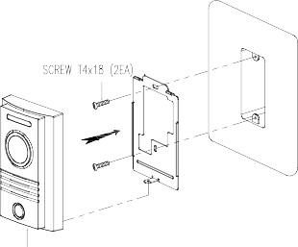

Примечание

① не устанавливайте панель под прямыми солнечными лучами.

② Содержите объектив в чистоте для получения хорошего изображения.

1. Проводка

## * Соблюдайте полярность при подключении

1. Красный: аудио 2. Синий: заземление 3. Желтый: питание (+12 В) 4. Белый: видео

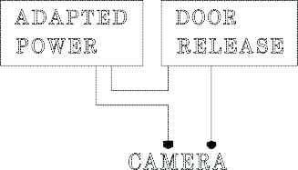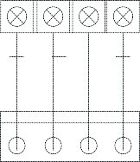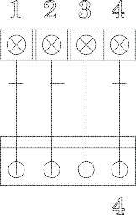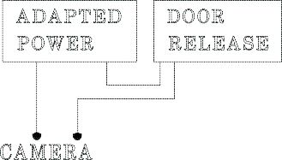

## ▣ Меры предосторожности при подключении

Каждое устройство должно подключаться при помощи отдельного кабеля.

Если вы используете UTP кабель [CAT.5] для вызывной панели и интерфона, требуется две линии UTP кабеля.

## ▣ Подключение вызывной панели

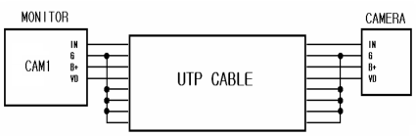

Если вы используете UTP кабель [CAT.5], подключите оставшиеся 4 линии к заземлению после подключения 4 линий между монитором и вызывной панелью.

## ▣ Подключение интерфона

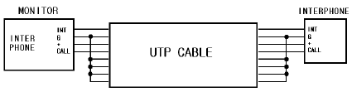

Если вы используете UTP кабель [CAT.5], подключите оставшиеся 4 линии к заземлению после подключения 4 линий между монитором и интерфоном.

* 1. Комплектация

### 

#### 

1

2

3

### 

#### 

4

5

6

① Монитор (CDV-70H2) ② Настенный кронштейн ③ Руководство пользователя

④ Саморезы для кронштейна (GH1T 4*18 ZnW) – 4 шт

⑤ Винт для крепления монитора к кронштейну (PHM 3*6 ZnY) – 1 шт

⑥ Разъемы для подключения вызывной панели (CONN. 4P*200) – 2 шт

* 1. Спецификация

|  |  |  |  |
| --- | --- | --- | --- |
|  | CDV-70H2 | | |
| Подключение | К вызывной панели – 4 провода  К интерфону – 4 провода | | |
| Напряжение | 100 В-240 В~, 50/60 Гц | | |
| Энергопотребление | В режиме ожидания: 3 Вт максимально: 16 Вт | | |
| Способ общения | Без трубки | | |
| Размер дисплея | 7" ЖК | | |
| Сигнал вызова | От вызывной панели: электронная мелоди  От интерыона: зуммер | | |
| Время работы экрана | Наблюдение: 30 ±5 сек Диалог: 60 ±5 сек | | |
| Расстояние | Ø 0.5mm | Ø 0.65mm | Ø 0.8mm |
| 28 м | 50 м | 70 м |
| Рабочие температуры | 0 ~ +40°С | | |

Memo

513-11, Sangdaewon-dong, Jungwon-gu, Seongnam-si, Gyeonggi-do, Korea Int’l Business Dept. Tel. : +82-31-7393-540~550 Fax. : +82-31-745-2133

Web site : [www.commax.com](http://www.commax.com/)

*PM0770H20010 Printed In Korea / 2016.06.104*